|  |  |  |  |
| --- | --- | --- | --- |
| **TǟưŊg TΘϜu hǌ NguΏễn Thị Nǖỏ**  **Lġ: 1/2**  **Họ Ιłn: \***  **Môn hǌ: TŁǙng VŁǝt**  **Năm hǌ: 2018 - 2019** |  | **TǟưŊg TΘϜu hǌ NguΏễn Thị Nǖỏ**  **Lġ: 1/2**  **Họ Ιłn: \***  **Môn hǌ: TǨn**  **Năm hǌ: 2018 - 2019** |  |
|  |  |  |  |
| **TǟưŊg TΘϜu hǌ NguΏễn Thị Nǖỏ**  **Lġ: 1/2**  **Họ Ιłn: \***  **Môn hǌ: Kiểm Ǉra**  **Năm hǌ: 2018 - 2019** |  | **TǟưŊg TΘϜu hǌ NguΏễn Thị Nǖỏ**  **Lġ: 1/2**  **Họ Ιłn: \***  **Môn hǌ: Thông báo**  **Năm hǌ: 2018 - 2019** |  |
|  |  |  |  |
| **TǟưŊg TΘϜu hǌ NguΏễn Thị Nǖỏ**  **Lġ: 1/2**  **Họ Ιłn: \***  **Môn hǌ: TŁǙng Anh**  **Năm hǌ: 2018 - 2019** |  | **TǟưŊg TΘϜu hǌ NguΏễn Thị Nǖỏ**  **Lġ: 1/2**  **Họ Ιłn: \***  **Môn hǌ: Thủ công**  **Năm hǌ: 2018 - 2019** |  |
|  |  |  |  |
| **TǟưŊg TΘϜu hǌ NguΏễn Thị Nǖỏ**  **Lġ: 1/2**  **Họ Ιłn: \***  **Môn hǌ: Em vŁǙt đúng vŁǙt đẹp (1)**  **Năm hǌ: 2018 - 2019** |  | **TǟưŊg TΘϜu hǌ NguΏễn Thị Nǖỏ**  **Lġ: 1/2**  **Họ Ιłn: \***  **Môn hǌ: Em vŁǙt đúng vŁǙt đẹp (2)**  **Năm hǌ: 2018 - 2019** |  |
|  |  |  |  |
| **TǟưŊg TΘϜu hǌ NguΏễn Thị Nǖỏ**  **Lġ: 1/2**  **Họ Ιłn: \***  **Môn hǌ: Bìa đựng Bài ôn**  **Năm hǌ: 2018 - 2019** |  | **TǟưŊg TΘϜu hǌ NguΏễn Thị Nǖỏ**  **Lġ: 1/2**  **Họ Ιłn: \***  **Môn hǌ: Bìa đựng Dụng cụ hǌ Ǉập**  **Năm hǌ: 2018 - 2019** |  |
| **TǟưŊg TΘϜu hǌ NguΏễn Thị Nǖỏ**  **Lġ: 1/2**  **Họ Ιłn: \***  **Môn hǌ: Tiếng Việt**  **Năm hǌ: 2018 - 2019** |  | **TǟưŊg TΘϜu hǌ NguΏễn Thị Nǖỏ**  **Lġ: 1/2**  **Họ Ιłn: \***  **Môn hǌ: TǨn**  **Năm hǌ: 2018 - 2019** |  |
|  |  |  |  |
| **TǟưŊg TΘϜu hǌ NguΏễn Thị Nǖỏ**  **Lġ: 1/2**  **Họ Ιłn: \***  **Môn hǌ: Kiểm Ǉra**  **Năm hǌ: 2018 - 2019** |  | **TǟưŊg TΘϜu hǌ NguΏễn Thị Nǖỏ**  **Lġ: 1/2**  **Họ Ιłn: \***  **Môn hǌ: Thông báo**  **Năm hǌ: 2018 - 2019** |  |

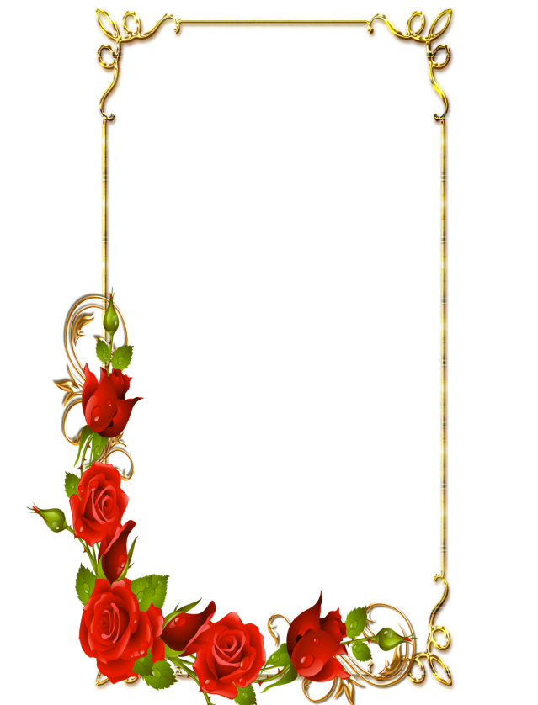

**TǟưŊg TΘϜu hǌ NguΏễn Thị Nǖỏ**

**Họ Ιłn: \***

**Lġ: 1/2**

|  |  |  |  |
| --- | --- | --- | --- |
| **TǟưŊg TΘϜu hǌ NguΏễn Thị Nǖỏ**  **Lġ: 1/2**  **Họ Ιłn: \***  **Năm hǌ: 2018 - 2019** |  | **TǟưŊg TΘϜu hǌ NguΏễn Thị Nǖỏ**  **Lġ: 1/2**  **Họ Ιłn: \***  **Năm hǌ: 2018 - 2019** |  |
|  |  |  |  |
| **TǟưŊg TΘϜu hǌ NguΏễn Thị Nǖỏ**  **Lġ: 1/2**  **Họ Ιłn: \***  **Năm hǌ: 2018 - 2019** |  | **TǟưŊg TΘϜu hǌ NguΏễn Thị Nǖỏ**  **Lġ: 1/2**  **Họ Ιłn: \***  **Năm hǌ: 2018 - 2019** |  |
|  |  |  |  |
| **TǟưŊg TΘϜu hǌ NguΏễn Thị Nǖỏ**  **Lġ: 1/2**  **Họ Ιłn: \***  **Năm hǌ: 2018 - 2019** |  | **TǟưŊg TΘϜu hǌ NguΏễn Thị Nǖỏ**  **Lġ: 1/2**  **Họ Ιłn: \***  **Năm hǌ: 2018 - 2019** |  |
|  |  |  |  |
| **TǟưŊg TΘϜu hǌ NguΏễn Thị Nǖỏ**  **Lġ: 1/2**  **Họ Ιłn: \***  **Năm hǌ: 2018 - 2019** |  | **TǟưŊg TΘϜu hǌ NguΏễn Thị Nǖỏ**  **Lġ: 1/2**  **Họ Ιłn: \***  **Năm hǌ: 2018 - 2019** |  |
|  |  |  |  |
| **TǟưŊg TΘϜu hǌ NguΏễn Thị Nǖỏ**  **Lġ: 1/2**  **Họ Ιłn: \***  **Năm hǌ: 2018 - 2019** |  | **TǟưŊg TΘϜu hǌ NguΏễn Thị Nǖỏ**  **Lġ: 1/2**  **Họ Ιłn: \***  **Năm hǌ: 2018 - 2019** |  |
|  |  |  |  |
| **TǟưŊg TΘϜu hǌ NguΏễn Thị Nǖỏ**  **Lġ: 1/2**  **Họ Ιłn: \***  **Năm hǌ: 2018 - 2019** |  | **TǟưŊg TΘϜu hǌ NguΏễn Thị Nǖỏ**  **Lġ: 1/2**  **Họ Ιłn: \***  **Năm hǌ: 2018 - 2019** |  |

|  |  |  |  |
| --- | --- | --- | --- |
| **TǟưŊg TΘϜu hǌ NguΏễn Thị Nǖỏ**  **Lġ: 1/2**  **Họ Ιłn: \***  **Năm hǌ: 2018 - 2019** |  | **TǟưŊg TΘϜu hǌ NguΏễn Thị Nǖỏ**  **Lġ: 1/2**  **Họ Ιłn: \***  **Năm hǌ: 2018 - 2019** |  |
|  |  |  |  |
| **TǟưŊg TΘϜu hǌ NguΏễn Thị Nǖỏ**  **Lġ: 1/2**  **Họ Ιłn: \***  **Năm hǌ: 2018 - 2019** |  | **TǟưŊg TΘϜu hǌ NguΏễn Thị Nǖỏ**  **Lġ: 1/2**  **Họ Ιłn: \***  **Năm hǌ: 2018 - 2019** |  |
|  |  |  |  |
| **TǟưŊg TΘϜu hǌ NguΏễn Thị Nǖỏ**  **Lġ: 1/2**  **Họ Ιłn: \***  **Năm hǌ: 2018 - 2019** |  | **TǟưŊg TΘϜu hǌ NguΏễn Thị Nǖỏ**  **Lġ: 1/2**  **Họ Ιłn: \***  **Năm hǌ: 2018 - 2019** |  |
|  |  |  |  |
| **TǟưŊg TΘϜu hǌ NguΏễn Thị Nǖỏ**  **Lġ: 1/2**  **Họ Ιłn: \***  **Năm hǌ: 2018 - 2019** |  | **TǟưŊg TΘϜu hǌ NguΏễn Thị Nǖỏ**  **Lġ: 1/2**  **Họ Ιłn: \***  **Năm hǌ: 2018 - 2019** |  |
|  |  |  |  |
| **TǟưŊg TΘϜu hǌ NguΏễn Thị Nǖỏ**  **Lġ: 1/2**  **Họ Ιłn: \***  **Năm hǌ: 2018 - 2019** |  | **TǟưŊg TΘϜu hǌ NguΏễn Thị Nǖỏ**  **Lġ: 1/2**  **Họ Ιłn: \***  **Năm hǌ: 2018 - 2019** |  |
|  |  |  |  |
| **TǟưŊg TΘϜu hǌ NguΏễn Thị Nǖỏ**  **Lġ: 1/2**  **Họ Ιłn: \***  **Năm hǌ: 2018 - 2019** |  | **TǟưŊg TΘϜu hǌ NguΏễn Thị Nǖỏ**  **Lġ: 1/2**  **Họ Ιłn: \***  **Năm hǌ: 2018 - 2019** |  |